Kultuurivaldkonna tutvustamine rahvusliku sümboli kaheksakand näitel
Töötuba põhikooliõpilastele

Töötoa on koostanud Ulvi Eit, Carolyn Lumi ja Rainer Punga (juhendaja Heily Soosaar), Tartu Tamme Gümnaasium 201/2018.
Töötuba on koostatud ja läbi viidud Euroopa Liidu ERF toel, Tamme gümnaasiumi „Teeme+“ projekti (https://tammegymnaasium.ee/teemeplus-projekt/) „Õpilastest ekspertrühmad töötubades õpetama“ raames.
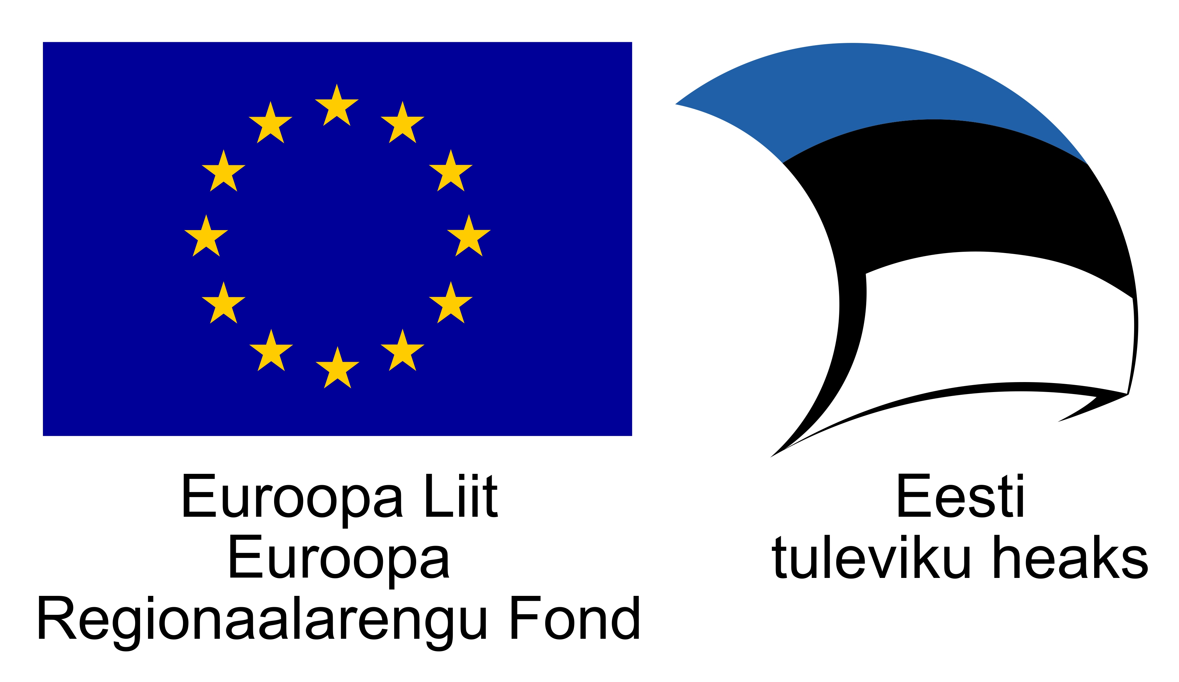

Teoreetiline materjal õpilasele

Kultuuri mõiste

Kultuuri kui mõistet on lahti seletatud palju kordi väga erinevalt mitmete inimeste poolt. Kultuuriteoreetik Rein Raud on kultuuri defineerinud järgmiselt: „inimese elukeskkonda tähenduslikuks muutvate representatsioonide, tekstide ja praktikate lõdvalt seondatud kogum“. Selline definitsioon seletab kultuuri nii materiaalset (tekstid) kui ka vaimset (representatsioonid, praktikad) poolt ühtsena. Tänapäeval kõige üldisemalt kokku võttes saavad inimesed kultuuri mõistest aru kui nende endi tegevusest ja selle tagajärgedest ja mõjust ühiskonnale. „Kultuur laiemas tähenduses on ajaloolise pärandina saadud usuliste, poliitiliste ja esteetiliste väärtushinnangute kogum, mis omandatakse sotsialiseerumisprotsessis ja mis on vähemalt osaliselt ühine inimestel, kes elavad või on elanud ühesuguses sotsiaalses ümbruses.“ (Pajupuu, 2001). Kultuuri on võimalik liigitada erinevatel alustel. Järgnevalt on välja toodud üks kultuuri liigitusviis.
Kõrgkultuuriks võib tänapäeval nimetada nn kauneid kunste. See sisaldab suure väärtusega kultuurisaavutusi, nt lavastused või kunstiteosed. Seega mõeldakse kõrgkultuur all kultuuri materiaalset poolt. Näiteks saab pidada arhitektuuri, filmi, kirjandust, teatrit, kunsti ja muusikat kõrgkultuuri alla. Paarsada aastat tagasi ei saanud lihtrahvas sellise kultuuriosaga kokku puutuda. See oli kui eliidi või kõrgemast soost rahva privileeg lihtrahva ees. Sellest tuleneb ka selle kultuuriliigi nimetus.
Popkultuuri alla liigitatakse meelelahutust (film, muusika, televisioon), sporti, uudiseid, poliitikat, moodi ja tehnoloogiat. Samuti kuulub selle alla släng, mis levib läbi meedia ja otsesuhtluse eriti just noorte inimeste seas. Algselt oli popkultuur mõeldud lihtrahvale- võeti kõrgkultuurist ideid ja tehti see kättesaadavaks igaühele. Sellest tuleneb ka popkultuuri teine nimetus- massikultuur. Tänapäeval on popkultuur kõikjal meie ümber ning kõige rohkem jõuab see inimesteni reklaamide, raadio, televisiooni ja muude meediakanalite kaudu.
Rahvuskultuur (rahvakultuur) tuleneb mingisuguse grupi inimeste territoriaalsetest, keelelistest, traditsioonilistest või ajaloolistest eripäradest. Eesti puhul saab näite tuua ajalooliste piiridega kihelkondadest- igal kihelkonnal on oma rahvariie ja –muster ja erinevad traditsioonid näiteks tähtpäevade pidamisel. Keeleliselt tulevad Eestis erinevused välja murrete näol, mille järgi Eesti jaguneb üheksaks- põhjaeesti murdeid on kuus, lõunaeesti murdeid on kolm. Kohamurded jagunevad omakorda murrakuteks, mis enamvähem klapivad kihelkonnapiiridega.

Kultuurivaldkonna õppevõimalused Eesti kõrgkoolides

Tallinna Ülikooli humanitaarteaduste instituudi bakalaureuseõppes on üheksa eriala, millele sisseastujad saavad spetsialiseeruda. Nendeks on Aasia uuringud, Euroopa nüüdiskeeled ja kultuurid, Eesti filoloogia, filosoofia, kultuuriteadus, Vene filoloogia, antropoloogia, ajalugu ja interdistsiplinaarsed humanitaarteadused. Sama instituudi magistriõppes on 15 eriala- ajaloo ja ühiskonnaõpetuse õpetaja, eesti keele ja kirjanduse õpetaja, vene keele ja kirjanduse õpetaja, võõrkeeleõpetaja, Aasia uuringud, ajalugu, antropoloogia, keeleteadus ja keeletoimetamine, kirjalik tõlge, suuline tõlge, kirjandusteadus, kultuuriteooria ja filosoofia, slaavi keeled ja kultuurid, kirjandus-, visuaalkultuuri ja filmiteooria ning Eesti uuringud. Instituudi magistriõppe vastuvõtulävend on 70 palli.
Tartu Ülikooli humanitaarteaduste ja kunstide valdkond koosneb kaheksast instituudist, milleks on ajaloo- ja arheoloogia, eesti ja üldkeeleteaduse, filosoofia ja semiootika ja kultuuriteaduste instituudid, usuteaduskond, maailma keelte ja kultuuride kolledž ja Viljandi kultuuriakadeemia. Selle valdkonna läbinust võib saada näiteks edukas näitleja, teadlane, ajakirjanik, vaimulik või filoloog. Valdkonnas pühendutakse rahvusteaduste hoidmisele ja arendamisele ja maailma keelte ja kultuuride õpetamisele. Õppekohtade arv bakalaureuseastmes igal erialal varieerub alates 6 õppekohast (kunstiajalugu) kuni 49 õppekohani (inglise keel ja kirjandus) ja magistris 6st õppekohast (semiootika ja kultuuriteooria) kuni 25 õppekohani (kultuurikorraldus).
Tartu Ülikooli kultuuriteaduste instituut on üks osa sama kõrgkooli humanitaarteaduste valdkonnast. Instituut koosneb kolmest osakonnast, milleks on kirjanduse ja teatriteaduse osakond, eesti ja võrdleva rahvaluule osakond ja etnoloogia osakond. Bakalaureuseõppes on kirjanduse ja kultuuriteaduste õppekava, milles omakorda on võimalik valida eesti kirjanduse, etnoloogia, folkloristika ja teatriteaduse erialade vahel. Magistriõppes saab õppida neljal erineval õppekaval, milleks on etnoloogia, folkloristika ja rakendusantropoloogia õppekava, folkloristika ja pärandirakenduse inglisekeelne õppekava, kirjandus- ja teatriteaduse õppekava ja kultuurikorralduse õppekava. Sarnaselt bakalaureuseõppele on ka doktoriõppes kirjanduse ja kultuuriteaduste õppekava , kus tudeng saab spetsialiseeruda ühele viiest erialast, milleks on etnoloogia, folkloristika, eesti kirjandus, maailmakirjandus ja teatriteadus.
Viljandi Kultuuriakadeemia kuulub Tartu Ülikooli humanitaarteaduste ja kunstide valdkonda. Akadeemia jaguneb osakondadeks, milleks on etenduskunstide, kultuurhariduse, muusika- ja rahvusliku käsitöö osakond.
Etenduskunstide osakonnas on kolm õppekava: tantsukunst, teatrikunst ja teatrikunsti visuaaltehnoloogia. Etenduskunstide osakonna üldisteks õppeaineteks on näiteks filosoofia ja esteetika, kultuuri ja kunstide ajalugu ja omakultuur ning spetsialiseerunud õppeaineteks on näiteks etenduskunstide teooria ja semiootika, tantsu- ja teatriajalood ja filmianalüüs.
Kultuurhariduse osakonnas on kaks rakenduskõrghariduse õppekava: huvijuht-loovtegevuse õpetaja ja kultuurikorraldus. Magistriõppes saab samas osakonnas spetsialiseeruda kunstide ja tehnoloogia õpetaja erialale.
Muusikaosakonnas on samuti võimalik omandada rakenduskõrgharidus, mis jaguneb neljaks erialaks: helitehnoloogia, koolimuusika, pärimusmuusika ja rütmimuusika. Magistriõppes on kaks õppekava: pärimusmuusika õppekava ning kunstide ja tehnoloogia õpetaja õppekava.
Rahvusliku käsitöö osakond rakenduskõrgharidusõppes jaguneb kolmeks pärandtehnoloogia erialaks: rahvuslik tekstiil, rahvuslik metallitöö ja rahvuslik ehitus. Selle osakonna magistriõppekavas on võimalik läbida pärandtehnoloogia magistriõpe. Iga Viljandi Kultuuriakadeemia osakonna bakalaureuseõppes õpitakse neli aastat ja magistriõppes kaks aastat.

Kaheksakand

Kõige levinum jõulude ajal kasutatav märk on kaheksakand ehk Muhu mänd või ka kaheksa tipuga rist, valgust kiirgav rist. See iidne, maailmas väga levinud sümbolimärk on ka meie ornamendis kõige sagedasem ja armastatum. Kaheksakand sümboliseerib õnnetähte. Ta on Põhjanaela sümbolina suunanäitaja, mis ei näita ainult põhiilmakaari vaid ka vahepealseid, nagu edelat, kagu, kirret ja loode suunda.

Koidu- ehk õnnetähena on ta ka uue päeva, uue õnne alustaja. See õnnetäht kaitseb kõike ja sellepärast on see paljude jõulukroonide põhijooniseks. Kaheksakand koosneb kahest teineteise peale asetatud ühesugusest ristist, millest üks sümboliseerib kaevurakkeid. Kui panete kaheksakanna jõulude ajal uksele, saavad teie esivanemate hinged koju tulla.

Kaheksanurk ehk kaheksakand on seotud viisnurgaga, vahel nimetataksegi kaheksakanda kahekordseks viisnurgaks. Märk on tuntud nii Euroopas kui islamimaailmas, kasutatud mitmesugustes nõidumistoimingutes. Teda on tarvitatud harilikult siis, kui viisnurk ei mõjunud. Ühe joonetõmbega joonistatuna on ta Euroopas laialt tuntud maagilise õnnetoova nõiamärgina, armastuse ja viljakuse sümbolina.
Eesti rahvapärases ornamendis on kaheksakanna motiivistik levinud laialt. Sageli on kaheksaharulised tähed keerukad ning mitmekihilised, tähe sisse on kombineeritud teisi kujundeid: ruute, rombe, kolmnurki, riste. Võib oletada, et käsitöömeistrid tugevdasid sel moel sümboli väge.

Geomeetrilistes kirjades, mis on domineerivad eriti Lõuna-Eestis, kuuluvad kaheksakannamotiivid sageli koos kaksikristimotiividega kõige tavalisemate motiivide hulka. Sageli kohtab neid mulgirättidel, setu linikukirjades. Muhu tikandis on kaheksakand üks kesksemaid motiive. Paigutatud enamasti kaheksanurga sisse, on ta nn Muhu männana sealse tikandi põhialuseks.
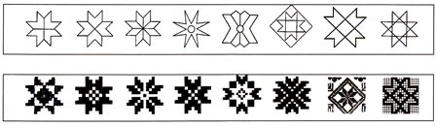
Arvatakse, et kaheksakanna märki ei võtnud me üle mitte kristlikult kirikult, vaid see sümbol esines meie rahvakultuuris varem.
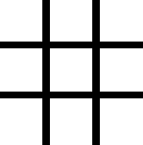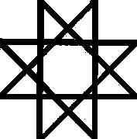
taevakanal maine tee kaevurakked vaimsus taevatäht/õnnetäht

Kui pöörata teist risti täpselt risti eelmise osa peale, siis usuti, et see on kõige tugevam kaitserist. Inimenegi kaitseb ennast, asetades käed risti rinnale. Märgi keskele tekkinud romb on kaitsekolle, kodukolle.
Esivanemate tarkus
Kaheksakand on raviva toimega, kui see joonistada ühe joonega haiguskolde kohale. Kaheksakanda joonistatakse nii: kolm sõrmeotsa koos (nimetissõrm, keskmine sõrm ja pöial), otse valutava haiguskolde kohale. Kaheksakannaga ravitakse iirissüeti - nahahaigust, kui nahale tekib sammaspoolik (ringikujuline sügelev punetus). Haige kehaosa kohale tehakse ühe jutiga kaheksakanna kujutis. Kaheksakanda kootakse nii troi-, suka- kui kindakirjadesse, õmmeldakse välja tanudele ja käistele. Silmusnelinurk - nõiamärk. Kui märki koos teistega kasutada, on see kaitsva või tugevdava mõjuga.

Kaheksakanna pusle mängujuhend
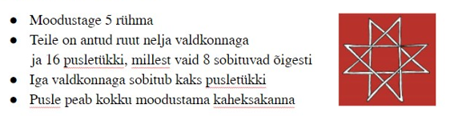
Kasutatud allikad

http://www.sirp.ee/s1-artiklid/c5-muusika/kuivaeaertuspueramiid-on-kummuli-voi-kas-ikka-on/
http://www.sirp.ee/s1-artiklid/c5-muusika/rahastamine-korgkultuurikeskseks/
https://wi.ee/wp-content/uploads/2015/10/Presentation-KIRI.pdf
http://www.tlu.ee/humanitaarteaduste-instituut
https://humanitaarteadused.ut.ee/et/811243
https://www.flku.ut.ee/et
https://www.kultuur.ut.ee/et/
http://mrpopculture.com/what-is-pop-culture
https://newrepublic.com/article/79269/high-and-popular-culture
https://www.tlu.ee/opmat/tp/eesti_rahvakunst/kaheksakand.html
Hennoste, T., Niit, E., Pajusalu, K., Päll, P., & Viikberg, J. (2002). Eesti murded ja kohanimed
Nõmm, J. (2011). Õppimine ja õpetamine mitmekultuurilises keskkonnas
Pajupuu, H. (2001). Kuidas kohaneda võõras kultuuris
Raud, R. (2013). Mis on kultuur? Sissejuhatus kultuuriteooriatesse

